SİVİL HAVACILIK MESLEK YÜKSEKOKULU KAYIT KOŞULLARI

Uçak Teknolojisi Programına Kayıt Koşulları

Bakınız No | Açıklama
Bk. 10 | UÇAK TEKNOLOJİSİ (ön lisans) eğitimi mesleğini icra edebilmek için aranan nitelikler: 1) Havalimanı giriş kartı almasına engel oluşturacak herhangi bir Adli Sicil Kaydı veya Adli Sicil Arşiv Kaydı bulunmamak. 2) Mesleği ve/veya meslekte verilen görevi icra etmesine engel oluşturacak herhangi bir sağlık sorunu bulunmadığına dair tam teşekküllü bir hastaneden son 6 ay içinde almış olmak şartıyla heyet raporu almak (renk körlüğü, işitme kaybı/eksikliği, görme kaybı/eksikliği vb).  NOT: Tam teşekküllü sağlık raporunu, özel veya devlet hastanelerinden alabilirsiniz.  Kayıt İşlemleri: 26 – 30 Eylül 2022 tarihleri arasında, 08:30 – 17:30 saatleri arasında Uşak Üniversitesi Rektörlüğü 1 Eylül Kampüsü MA-1 Blok Kat:2 adresimizde yüz yüze yapılacaktır. Kayıt işlemleri sadece yüz yüze yapılacaktır.

Sivil Havacılık Kabin Hizmetleri Programına Kayıt Koşulları

Bakınız No | Açıklama
Bk.3 | 2022-2023 öğretim yılında ikinci öğretim öğrencilerinin ödedikleri öğrenim ücretleri tablo halinde bu kılavuzun ileri sayfalarında yer almaktadır. İkinci Öğretim öğrencilerini kapsamaktadır.
Bk. 10 | SİVİL HAVACILIK KABİN HİZMETLERİ (ön lisans) eğitimi mesleğini icra edebilmek için aranan nitelikler: 1) Adli sicil kaydı veya Adli Sicil Arşiv Kaydı bulunmamak. 2) Bayanlar için 160 cm-180 cm arası boya sahip olmak (ağırlığı, boy uzunluğunun santimetre olarak ifade edilen değerinin son iki rakamından en çok 5 kilogram fazla veya 15 kilogram noksan ağırlıkta olmak). 3) Erkekler için 170-190 cm arası boya sahip olmak (ağırlığı, boy uzunluğunun santimetre olarak ifade edilen değerinin son iki rakamından en çok 5 kilogram fazla veya 15 kilogram noksan ağırlıkta olmak). 4) Sağlık durumu uçuşa elverişli olmak (Sivil Havacılık Genel Müdürlüğünce yetkilendirilmiş sağlık kurumlarından sağlık durumlarının uçuşa uygun olduğuna dair rapor almaları gerekmektedir.). 5) Kabin memuru üniforması giyildiğinde vücudunun görünecek yerlerinde dövme, yara izi vb. bulunmamak.  Kayıt İşlemleri: 26 – 30 Eylül 2022 tarihleri arasında, 08:30 – 17:30 saatleri arasında Uşak Üniversitesi Rektörlüğü 1 Eylül Kampüsü MA-1 Blok Kat:2 adresimizde yüz yüze yapılacaktır. Kayıt işlemleri sadece yüz yüze yapılacaktır.  Sivil Havacılık Genel Müdürlüğü Yetkili Hastahane Listesi Aşaığıdadır. Sivil Havacılık Kabin Hizmetleri Programı öğrencilerimiz bu hastahaneler dışında alacakları raporlar kabul edilmeyecektir.  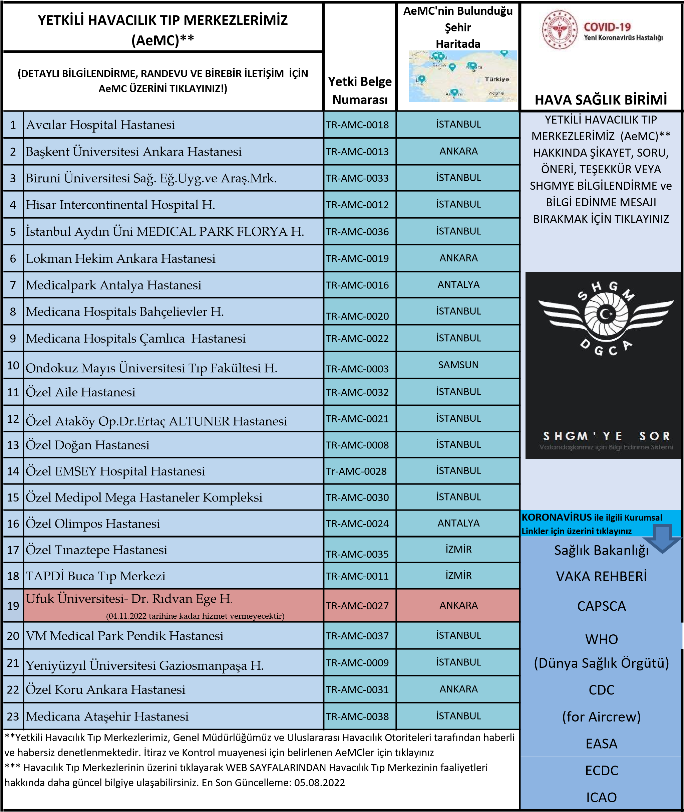

*Önemli Not: Kaydınızın yapılabilmesi için aşağıdaki kesin kayıt evraklarını eksiksiz olarak teslim etmeniz gerekmektedir.

KESİN KAYIT İÇİN GEREKLİ BELGELER

1.) Adayın mezun olduğu ortaöğretim kurumundan aldığı diplomanın fotokopisi (aslının ibrazı zorunludur.) ya da yeni tarihli mezuniyet belgesi.*

(*2022 YKS Ek yerleştirme sonucuna göre bir Yükseköğretim Programına yerleştirilerek kayıt hakkı kazanan ancak ortaöğretim kurumlarından (Lise) mezun olamayarak bütünleme veya tek ders sınavına girecek öğrenciler de belirlenen tarihlerde geçici olarak kayıtlarını yaptırabileceklerdir. Bu öğrenciler, mezun olduklarına dair belgeyi 30 Aralık 2022 tarihine kadar geçici kayıt yaptırdıkları Yükseköğretim Kurumuna teslim etmek zorundadırlar. 30 Aralık 2022 tarihine kadar mezun olduklarına dair belgeyi teslim etmeyen öğrencilerin geçici kayıtları İPTAL edilecek ve kayıtları silinecektir.)

2.) Aday ek puandan yararlanarak ya da sınavsız geçişle yerleşmiş ancak alanı diplomasında veya mezuniyet belgesinde belirtilmemişse, hangi okul ve alandan mezun olduğunu gösterir resmi belge (METEM programlarından mezun olanların diplomalarında okul adı olarak diplomayı düzenleyen merkezin adı yazılmaktadır.)

3.) YKS yerleştirme belgesinin internet çıktısı.

4.) Nüfus cüzdanı fotokopisi (Aslının ibrazı zorunludur.)

5.) 6 adet 4.5 x 6 cm. boyutunda fotoğraf: Fotoğraflar son 6 ay içinde, önden, adayı kolaylıkla tanıtabilecek şekilde çekilmiş olmalıdır.
6.) Öğrenim ücretini yatırdığına dair makbuzunu kayıt için geldiğinizde teslim edeceğinizden lütfen kaybetmeyiniz, şayet kaybederseniz en yakın Ziraat Bankası şubesinden dekontlarınızı alınız. (N.Ö. öğrencilerinden banka dekontu istenilmemektedir.)
7.) Bazı programlara kayıt yaptıracak adaylardan YKS tercih kılavuzunda Özel Koşul ve Açıklamalar kısmında belirtilen belgeler ve belirtilen şartları taşımak. Bu programlar;

7.1.) Sivil Havacılık MYO, Sivil Havacılık Kabin Hizmetleri (N.Ö. ve İ.Ö.) programlarına kayıtlanacak öğrencilerden; Sivil Havacılık Genel Müdürlüğünün yetkilendirmiş olduğu hastanelerden uçuşa uygunluk raporu.

7.2.) Sivil Havacılık MYO’nun tüm programlarına kayıt yaptıracak öğrencilerden Adli Kaydı ve Adli Sicil Arşiv Kaydı sorgulaması.

7.3.) Sivil Havacılık MYO’nun Uçak Teknolojisi programına kayıt yaptıracak öğrencilerden, mesleği ve/veya meslekte verilen görevi icra etmesine engel oluşturacak herhangi bir sağlık sorunu bulunmadığına dair tam teşekküllü bir hastaneden sağlık raporu almak (renk körlüğü, işitme kaybı/eksikliği, görme kaybı/eksikliği vs).

7.4.) Sivil Havacılık Kabin Hizmetleri (N.Ö. ve İ.Ö.) programlarına kayıt yaptıracak öğrencilerin üniversitenin belirleyeceği kurum/kuruluşlarla yapılacak psikolojik, algı-karar verme yetisini ölçmeye yönelik testler ve mülakattan olumsuz not almaması gerekmektedir.

8.) Üniversitemize yerleşen yükümlülerin askerlik durumları, Üniversitemiz tarafından https://yoksis.yok.gov.tr/ internet adresinden sorgulanacaktır. Ancak 2000 ve daha önceki yıllarda doğmuş erkek adayların; kayıt işlemlerinde olumsuz bir durumla karşılaşmamaları için askerlik durum bilgilerini, askerlik şubelerinden kontrol ettirmeleri önemle duyurulur.

İlçelerde bulunan kayıt merkezlerinde kayıt yaptıracak olan II. öğretim öğrencilerimizin mağdur olmaması için belirtilen kayıt merkezlerine gitmeden önce öğrenim ücreti ödemelerini yapmaları gerekmektedir.

İletişim Bilgileri
0276 221 21 21 iç hat 7701 -7716

